Panasonic verlängert Cashback-Aktion für TV-Geräte
Kundinnen und Kunden erhalten noch bis Ende des Jahres beim Kauf eines Panasonic Fernsehers bis zu 300 Euro zurück
PRESSEINFORMATION
Nr. 050/FY 2021, Dezember 2021

Diesen Pressetext und die Pressefotos (downloadfähig mit 300 dpi) finden Sie im Internet unter www.panasonic.com/de/presse
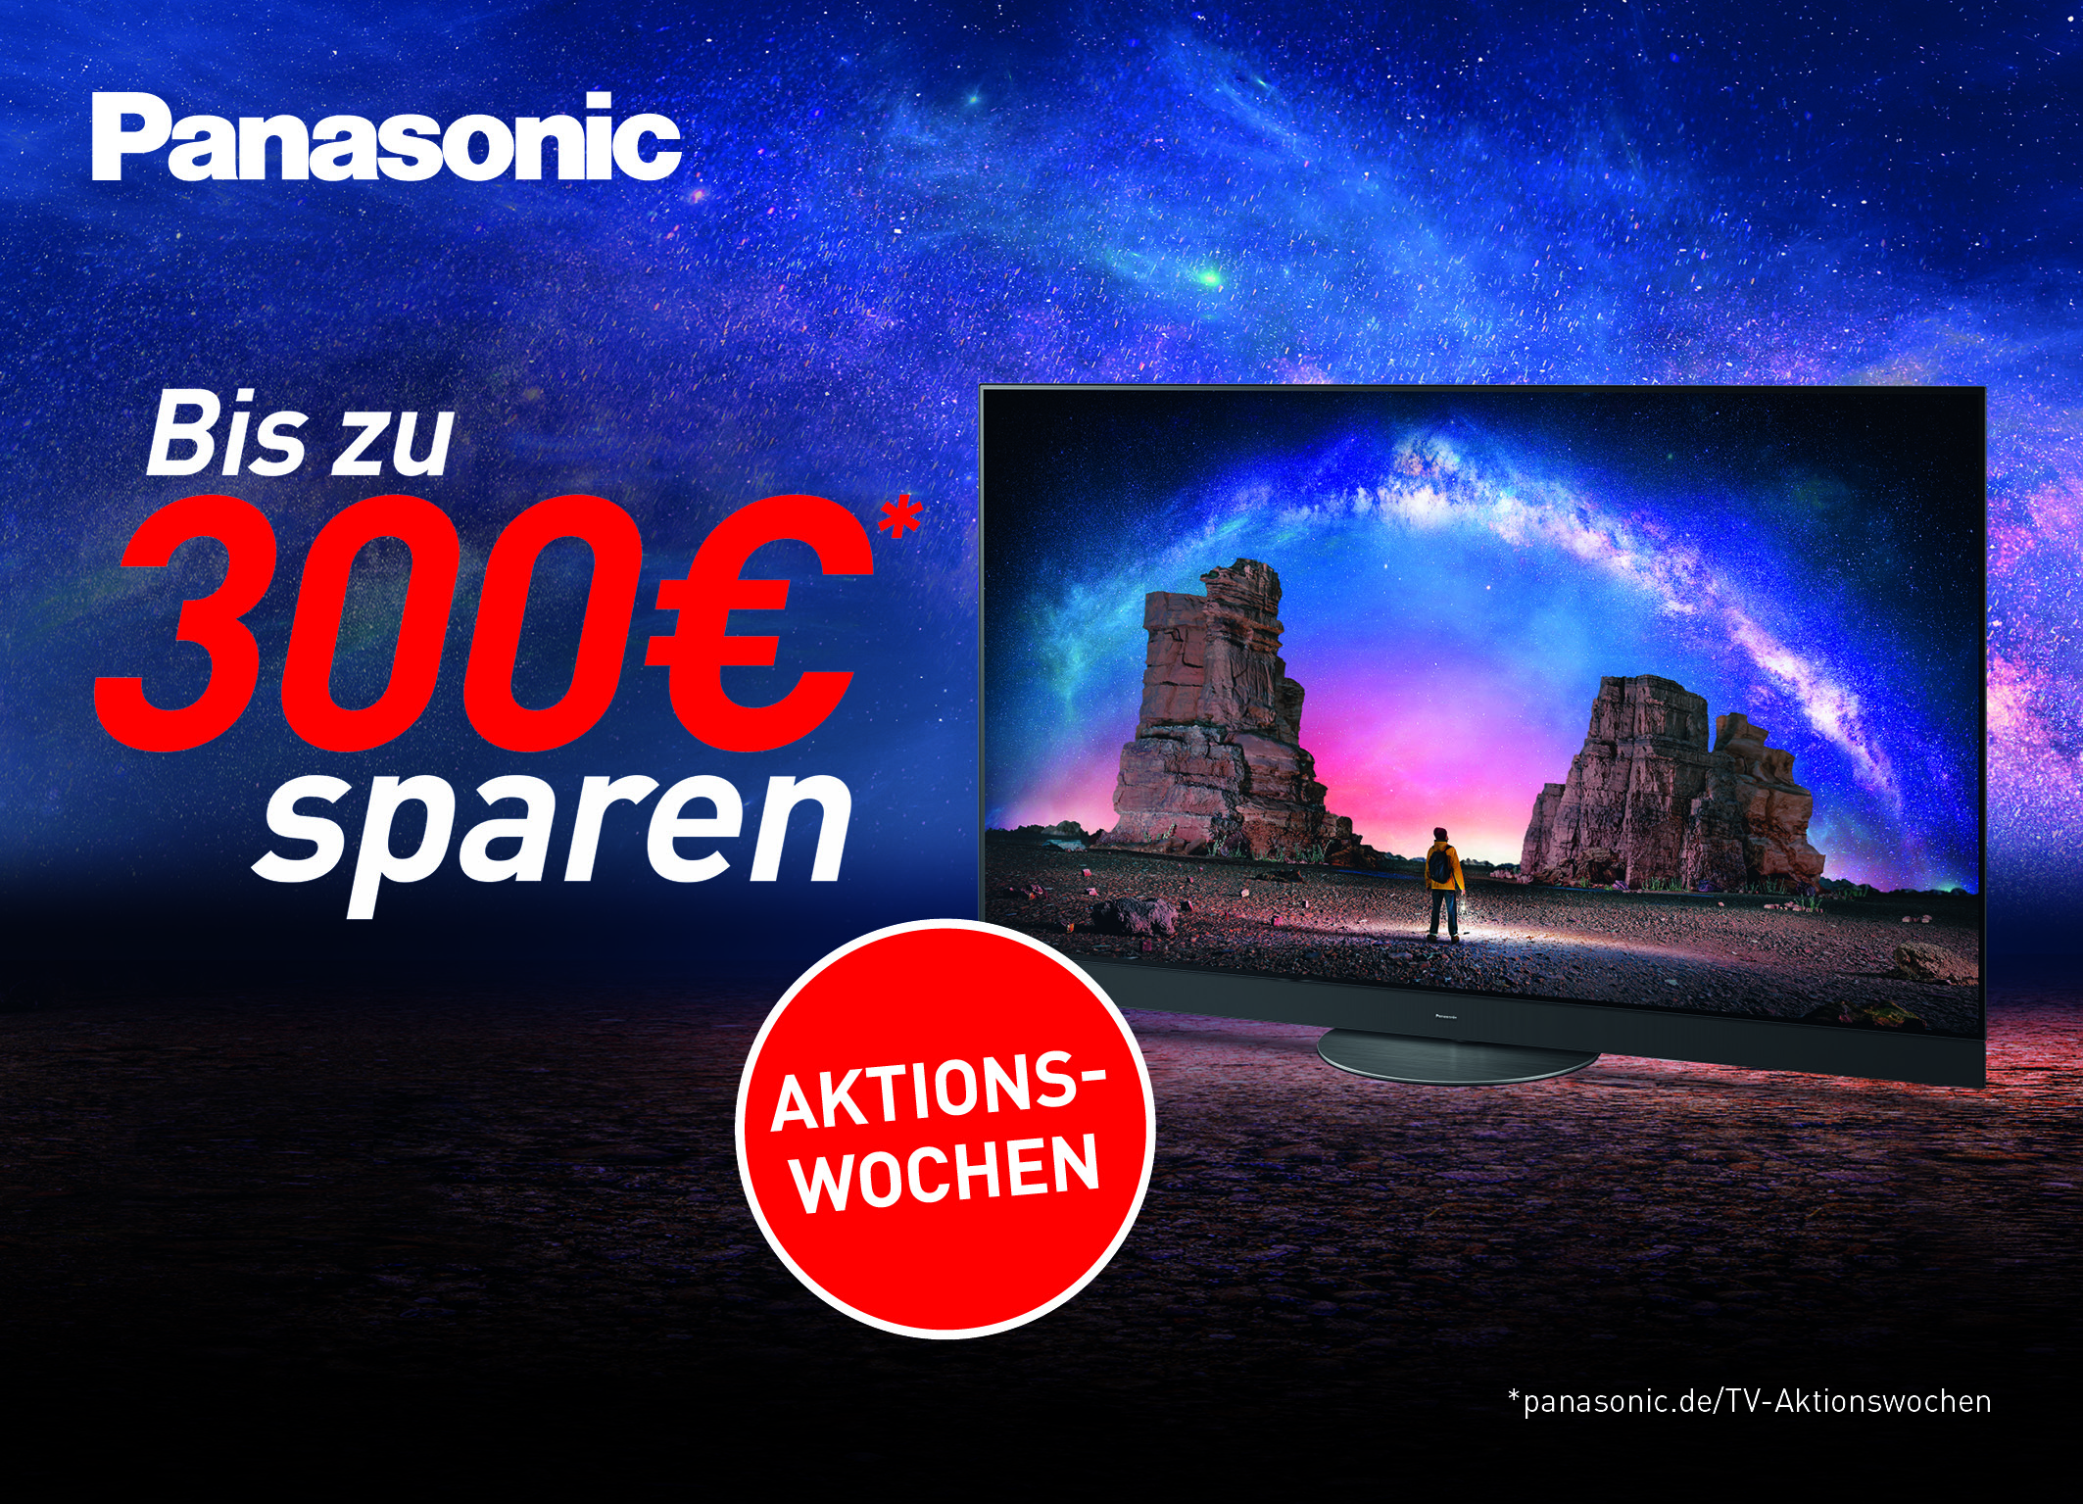
Hamburg, Dezember 2021 – Panasonic verlängert wegen der großen Nachfrage die Direkt-Cashback-Aktion für 40 seiner aktuellen TV-Modelle bis zum 31.12.2021. Kundinnen und Kunden in Deutschland und Österreich erhalten beim Kauf eines der Panasonic Fernseher im Aktionszeitraum bis zu 300 Euro zurück. Die Auszahlung des Rückerstattungsbetrages erfolgt im stationären Fachhandelsgeschäft bequem unmittelbar beim Kaufprozess an der Kasse oder beim Kauf über den Online-Shop eines teilnehmenden Händlers im Warenkorb. Die Cashback-Aktion bietet somit noch bis Jahresende eine gute Gelegenheit, die hochwertigen Produkte zu einem noch attraktiveren Preis zu erwerben.
Panasonic wird auch die Verlängerung der TV-Aktionswochen umfassend bewerben – unter anderem mit einem TV-Spot, Online- und Print-Werbung sowie Social-Media- und PR-Aktivitäten. Durch diese Verlängerung erreicht Panasonic bis Ende des Jahres rund 40 Millionen zusätzliche Kontakte und fördert damit den Verkauf von TV-Geräten über das Weihnachtsgeschäft hinaus.
Interessierte finden die kompletten Teilnahmebedingungen, eine Liste der TV-Modelle und der teilnehmenden Händler unter www.panasonic.de/TV-Aktionswochen sowie weitere Informationen unter https://youtu.be/RPsQYszpTQ8 .

Über Panasonic:
Die Panasonic Corporation gehört zu den weltweit führenden Unternehmen in der Entwicklung von innovativen Technologien und Lösungen für eine Vielzahl von Anwendungen in den Geschäftsfeldern Consumer Electronics, Housing, Automotive und B2B Business. Im Jahr 2018 feierte der Konzern sein hundertjähriges Bestehen. Weltweit expandierend unterhält Panasonic 522 Tochtergesellschaften und 69 Beteiligungsunternehmen. Im abgelaufenen Geschäftsjahr (Ende 31. März 2021) erzielte das Unternehmen einen konsolidierten Netto-Umsatz von 54,02 Milliarden Euro. Panasonic hat den Anspruch, durch Innovationen über die Grenzen der einzelnen Geschäftsfelder hinweg, Mehrwerte für den Alltag und die Umwelt seiner Kunden zu schaffen. Weitere Informationen über das Unternehmen sowie die Marke Panasonic finden Sie unter www.panasonic.com/global/home.html und www.experience.panasonic.de/.

Weitere Informationen:

Panasonic Deutschland
eine Division der Panasonic Marketing Europe GmbH
Winsbergring 15
22525 Hamburg

Ansprechpartner für Presseanfragen:
Michael Langbehn
Tel.: 040 / 8549-0
E-Mail: presse.kontakt@eu.panasonic.com

